BỘ CÔNG THƯƠNG

**TRƯỜNG ĐẠI HỌC CÔNG NGHIỆP THÀNH PHỐ HỒ CHÍ MINH**

**KHOA CÔNG NGHỆ THÔNG TIN**



**Website tuyển dụng việc làm**

**Môn học:** Lập trình WWW (Java)

**Lớp học phần:** DHKTPM17B

**Mã học phần:** 420300319855

**GVHD:** Võ Văn Hải

**Họ và tên:** Nguyễn Thanh Thuận

**Mã số sinh viên:** 21080071

**TIỂU LUẬN**

THÀNH PHỐ HỒ CHÍ MINH, NĂM 2023

**MỤC LỤC**

**I.** **Giới thiệu** 3

**II.** **Mô tả** 3

**III.** **Mô hình hóa dữ liệu** 4

**1.** **Mô hình class diagram** 4

**2.** **Mô hình cơ sở dữ liệu** 4

**IV.** **Yêu cầu** 5

**V.** **Công nghệ sử dụng** 5

**VI.** **Cài đặt và chạy project** 6

**VII.** **Demo và hướng dẫn sử dụng** 6

**VIII.** **Phát triển** 12

**IX.** **Kết luận** 12

Tài liệu tham khảo 13

**WEBSITE TUYỂN DỤNG VIỆC LÀM**

1. **Giới thiệu**

Website tuyển dụng là một hệ thống hỗ trợ người tìm việc và nhà tuyển dụng kết nối với nhau. Ứng dụng cung cấp các chức năng như tìm kiếm việc làm, tạo hồ sơ ứng viên, đăng tin tuyển dụng, tìm kiếm ứng viên, gửi mail tuyển dụng trực tuyến, ..v.v.

1. **Mô tả**

Website tuyển dụng là một hệ thống giúp kết nối nhà tuyển dụng và ứng viên, giúp họ dễ dàng tìm kiếm công việc hoặc ứng viên phù hợp với yêu cầu của mình. Hệ thống sử dụng công nghệ Spring Boot để xây dựng và thực hiện các tính năng như sau:

1. **Đăng ký và đăng nhập cho người dùng:** Cung cấp cho các ứng viên và nhà tuyển dụng khả năng tạo tài khoản và đăng nhập để truy cập các chức năng của hệ thống.
2. **Quản lý thông tin của người dùng:** Người dùng có thể quản lý thông tin cá nhân của mình thông qua chức năng quản lý profile.
3. **Đăng tin tuyển dụng:** Nhà tuyển dụng có thể đăng tin tuyển dụng, bao gồm các yêu cầu công việc và kỹ năng cần thiết cho ứng viên.
4. **Gợi ý công việc:** Dựa trên các kỹ năng có trong hồ sơ của ứng viên, hệ thống sẽ gợi ý các công việc phù hợp.
5. **Tìm ứng viên phù hợp:** Nhà tuyển dụng có thể tìm kiếm ứng viên dựa trên kỹ năng và yêu cầu công việc. Hệ thống sẽ giúp tìm ra những ứng viên phù hợp nhất.
6. **Gửi email mời tuyển dụng:** Sau khi tìm được ứng viên phù hợp, nhà tuyển dụng có thể gửi email mời tham gia phỏng vấn hoặc làm việc.
7. **Xem CV của những ứng viên:** Nhà tuyển dụng cũng có thể xem qua CV của ứng viên nếu ứng viên đó có tải CV của họ lên hệ thống.
8. **Mô hình hóa dữ liệu**
9. 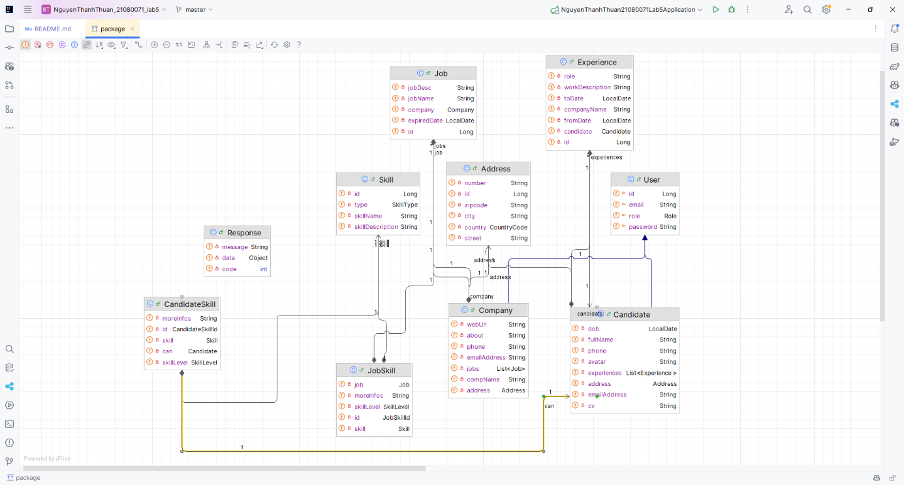**Mô hình class diagram**

*Hình 1. Mô hình class diagram*

1. **Mô hình cơ sở dữ liệu**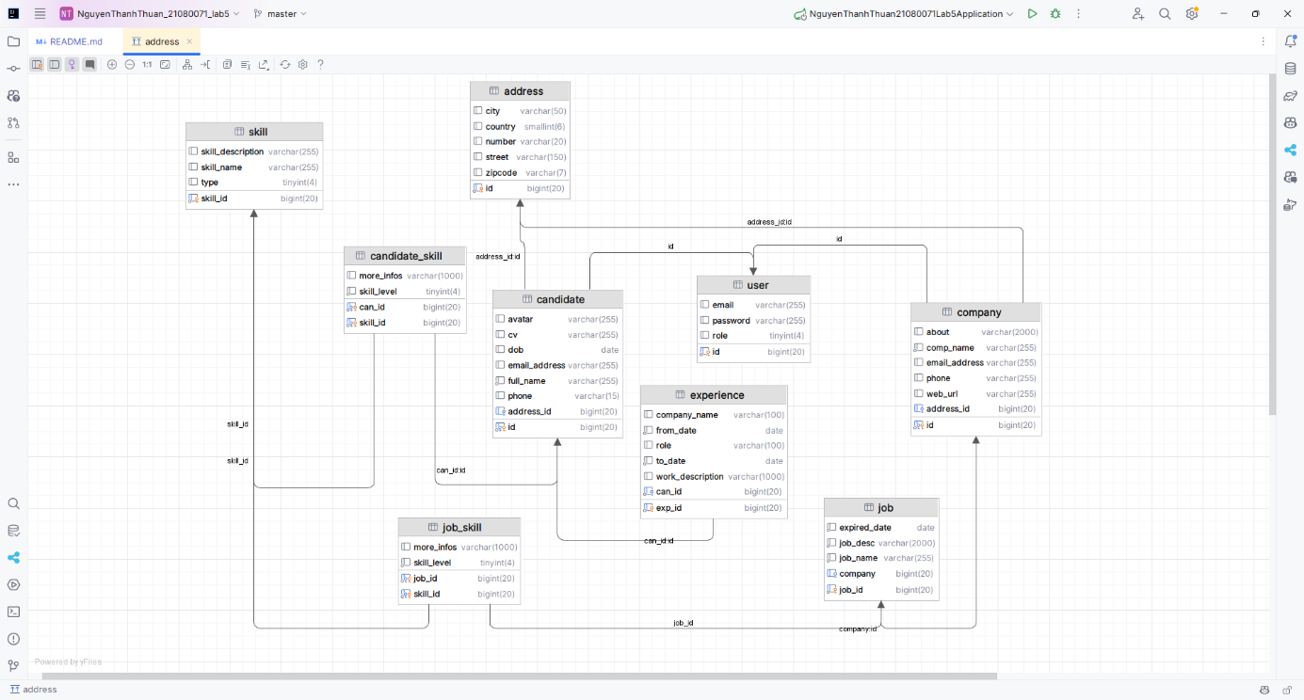

*Hình 2. Mô hình cơ sở dữ liệu*

1. **Yêu cầu**

Đảm bảo các yêu cầu sau:

* **Phần mềm chạy code:** IntellIj IDEA(khuyến khích dùng nhưng bạn vẫn có thể dùng các phần mềm khác tương tự)
* **Cấu hình:**
* Java Development Kit (JDK) – jdk 17
* Gradle version 8.10.1
* MariaDB(Phần mền hỗ trợ có thể dùng HeidiSQL)
* **Cấu hình file application.properties**

*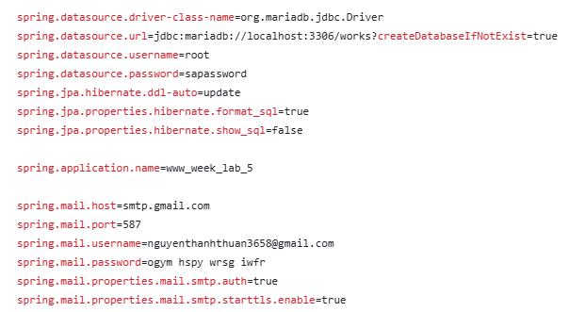 Hình 3. File cấu hình application properties*

1. **Công nghệ sử dụng**

* **Spring boot:** Spring Boot là một framework mạnh mẽ được phát triển bởi Pivotal (nay là VMware) nhằm đơn giản hóa việc phát triển ứng dụng Java. Nó giúp giảm thiểu cấu hình cần thiết và hỗ trợ nhanh chóng việc phát triển ứng dụng web và microservices
* **MariaDB:** MariaDB là một hệ quản trị cơ sở dữ liệu mã nguồn mở, được phát triển từ MySQL, với các tính năng và khả năng mở rộng tốt hơn. MariaDB cung cấp một số ưu điểm vượt trội như hiệu suất cao, tính ổn định và hỗ trợ mở rộng cơ sở dữ liệu, đặc biệt là trong các ứng dụng web.

1. **Cài đặt và chạy project**

* **Clone dự án từ GitHub**

git clone https://github.com/MrNguyen202/www_lab_week_05_NguyenThanhThuan_21080071.git

* **Mở ứng dụng**
* Sử dụng IntellIj IDEA để mở project code vừa clone.
* Chạy ừng dụng bằng class **"NguyenThanhThuan21080071Lab5Application"** để tạo database
* **Tạo dữ liệu mẫu:** Chạy file script "**data.sql**" có trong project

1. **Demo và hướng dẫn sử dụng**

* **Đăng nhập**
* Quyền account là **ứng viên**

+ **Email :** caterina.mcclure@hotmail.com

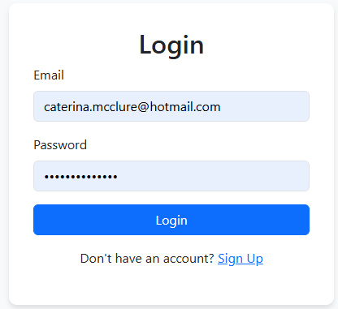+ **Password :** 16y27p983hp96r

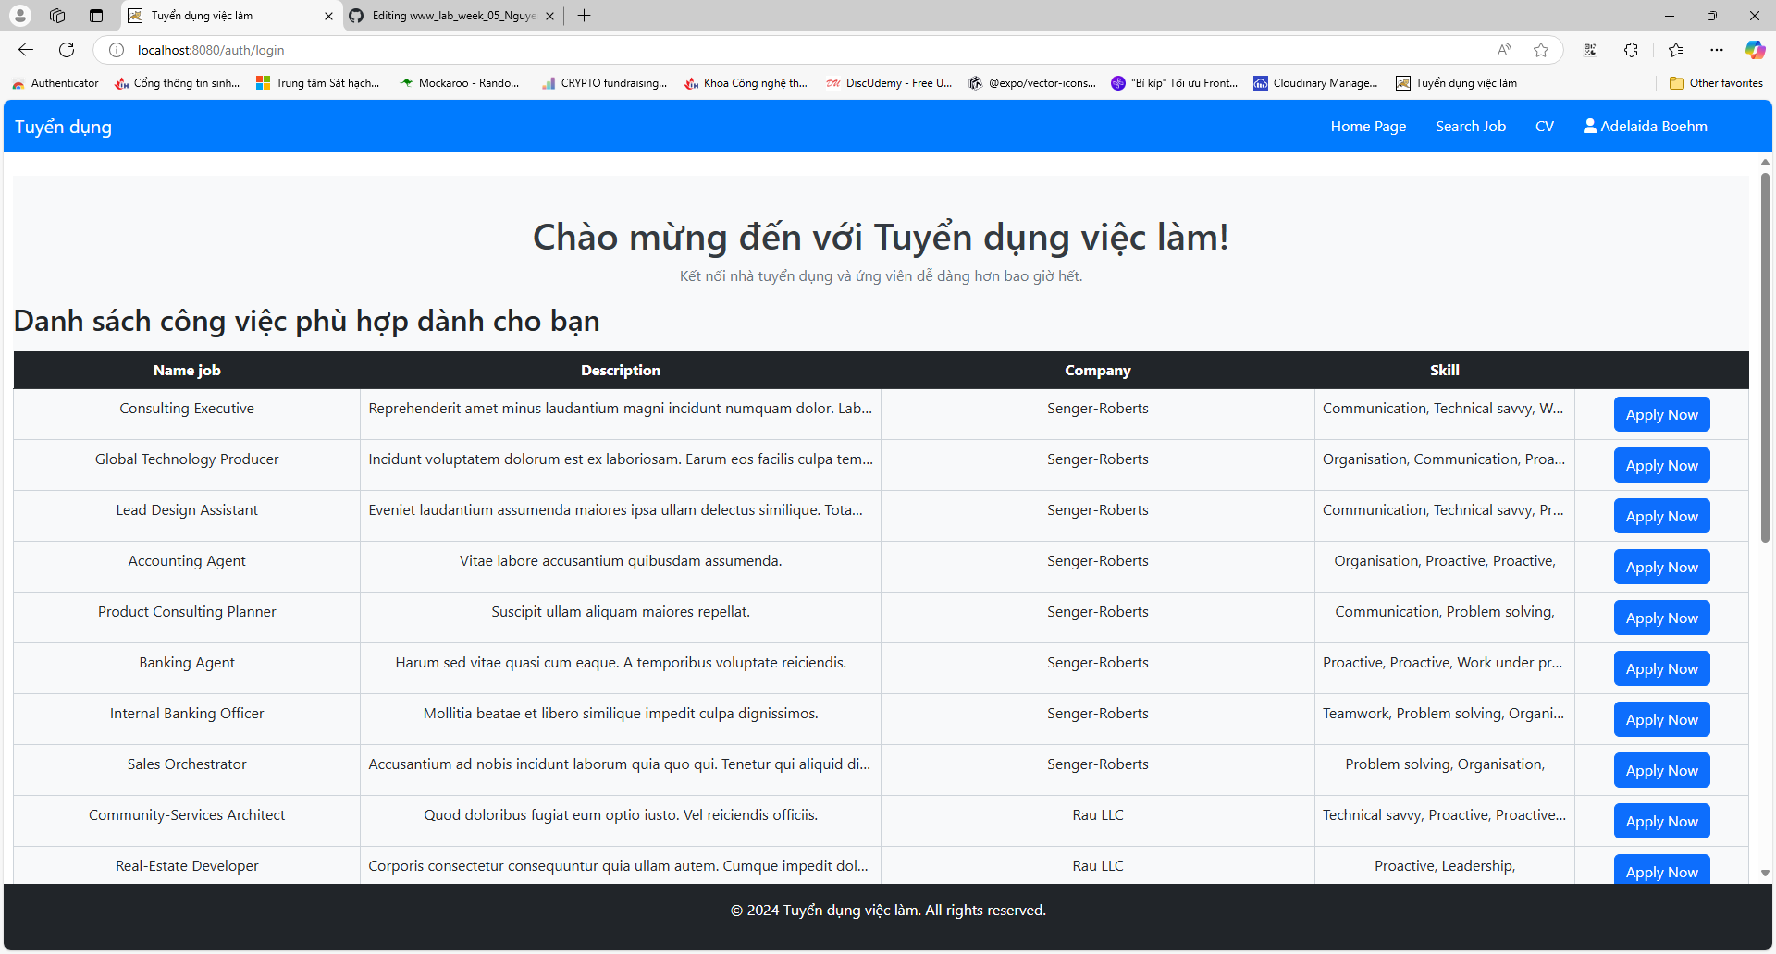Sau khi đăng nhập, ứng viên sẽ được gợi ý các công việc phù hợp với kỹ năng của mình.

* Quyền account là **nhà tuyển dụng**

+ **Email :** mitchell.pagac@hotmail.com

+ **Password :** 16y27p983hp96r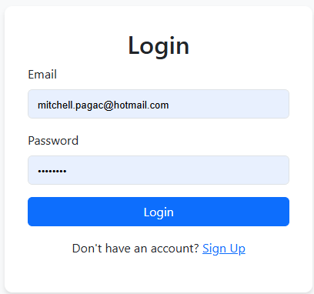

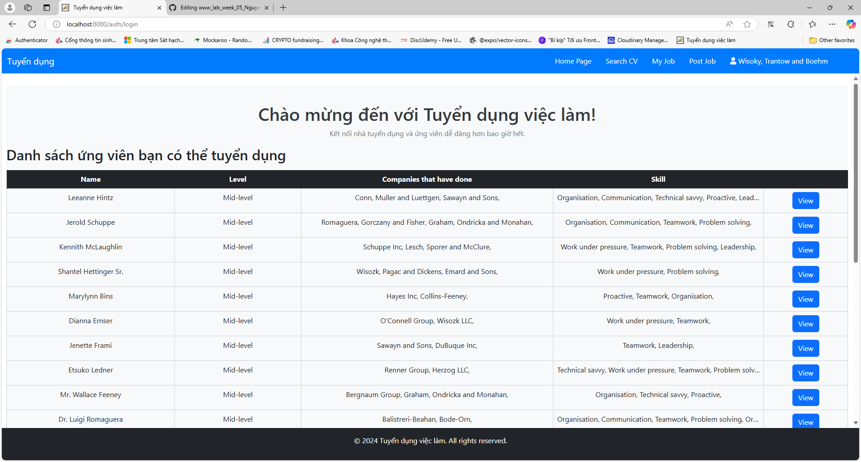Sau khi đăng nhập, nhà tuyển dụng sẽ được gợi ý các ứng viên tiềm năng theo Level.

* **Chức năng quản lý thông tin người dùng**

Có thể cập nhật thông tin cá nhân sau đó nhấn nút "**Save Changes**" để lưu thông tin. 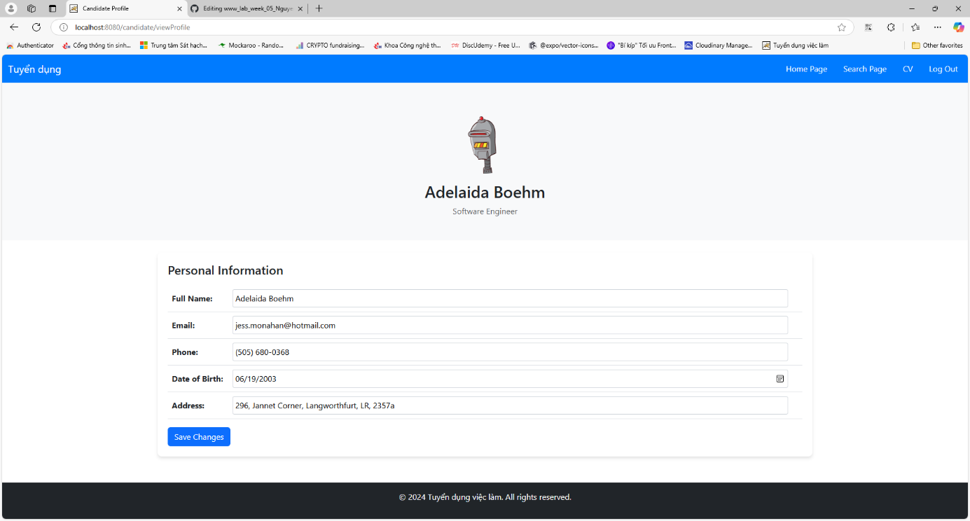

* **Chức năng đăng tin tuyển dụng**

Người dùng có thể đăng tin tuyển dụng bằng cách điền thông tin vào form sau đó nhấn nút "**Đăng tin**".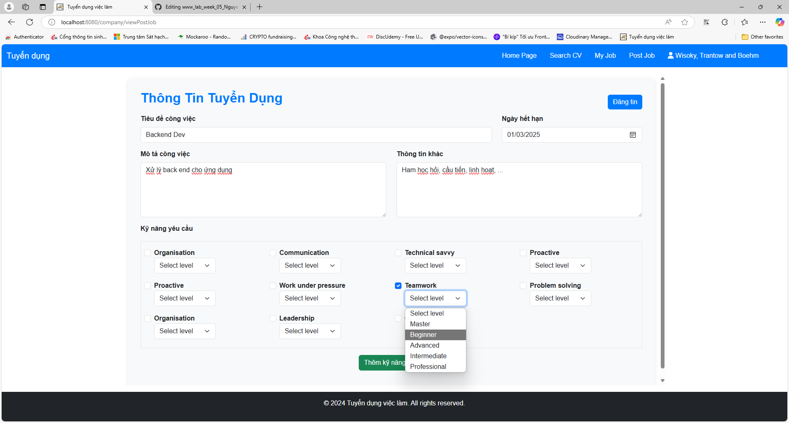

* **Chức năng thêm kỹ năng**

Người dùng có thể thêm kỹ năng mới để đưa vào phần những kỹ năng của tin công việc. 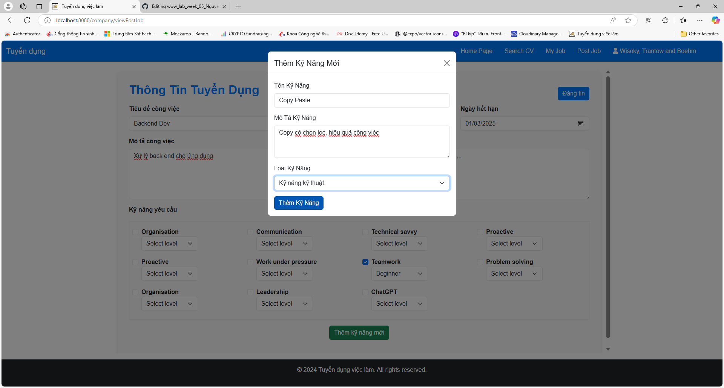

* **Chức năng quản lý tin tuyển dụng**

Nhà tuyển dụng có thể xem danh sách các tin tuyển dụng đã đăng và xóa tin tuyển dụng. 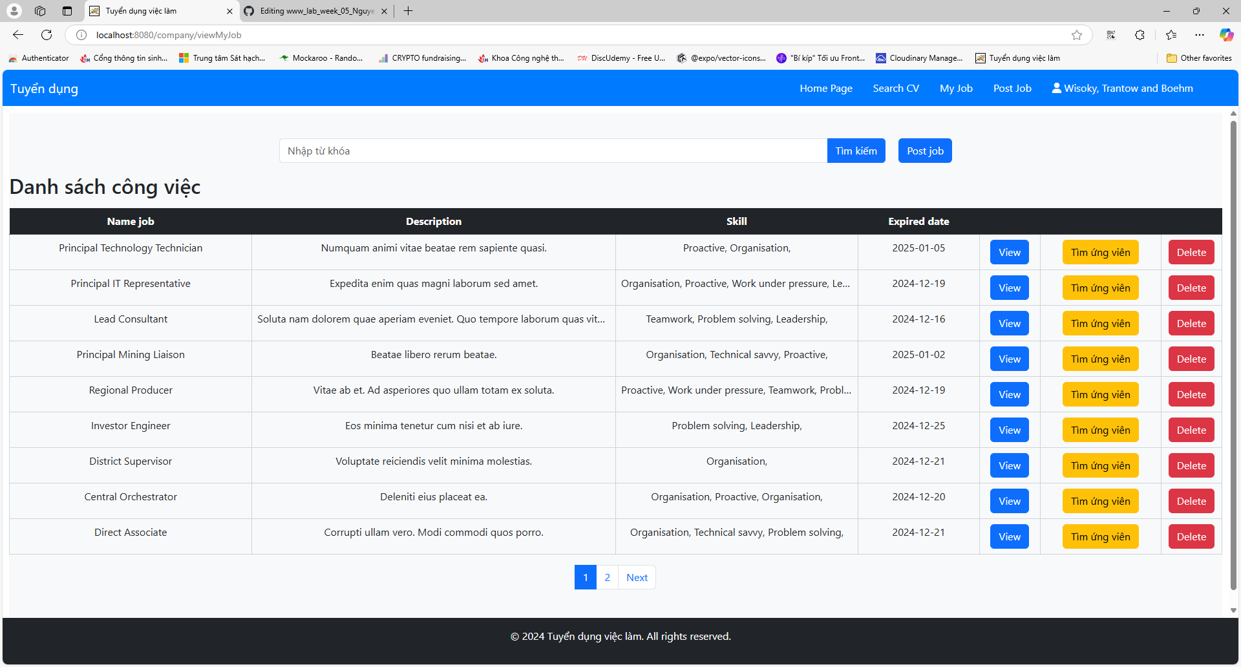

* **Chức năng tìm kiếm ứng viên phù hợp với skill của công việc**

Người dùng có thể tìm kiếm ứng viên phù hợp với skill của công việc bằng cách nhấn nút "Tìm ứng viên" tại công việc mình muốn từ màn hình phía trên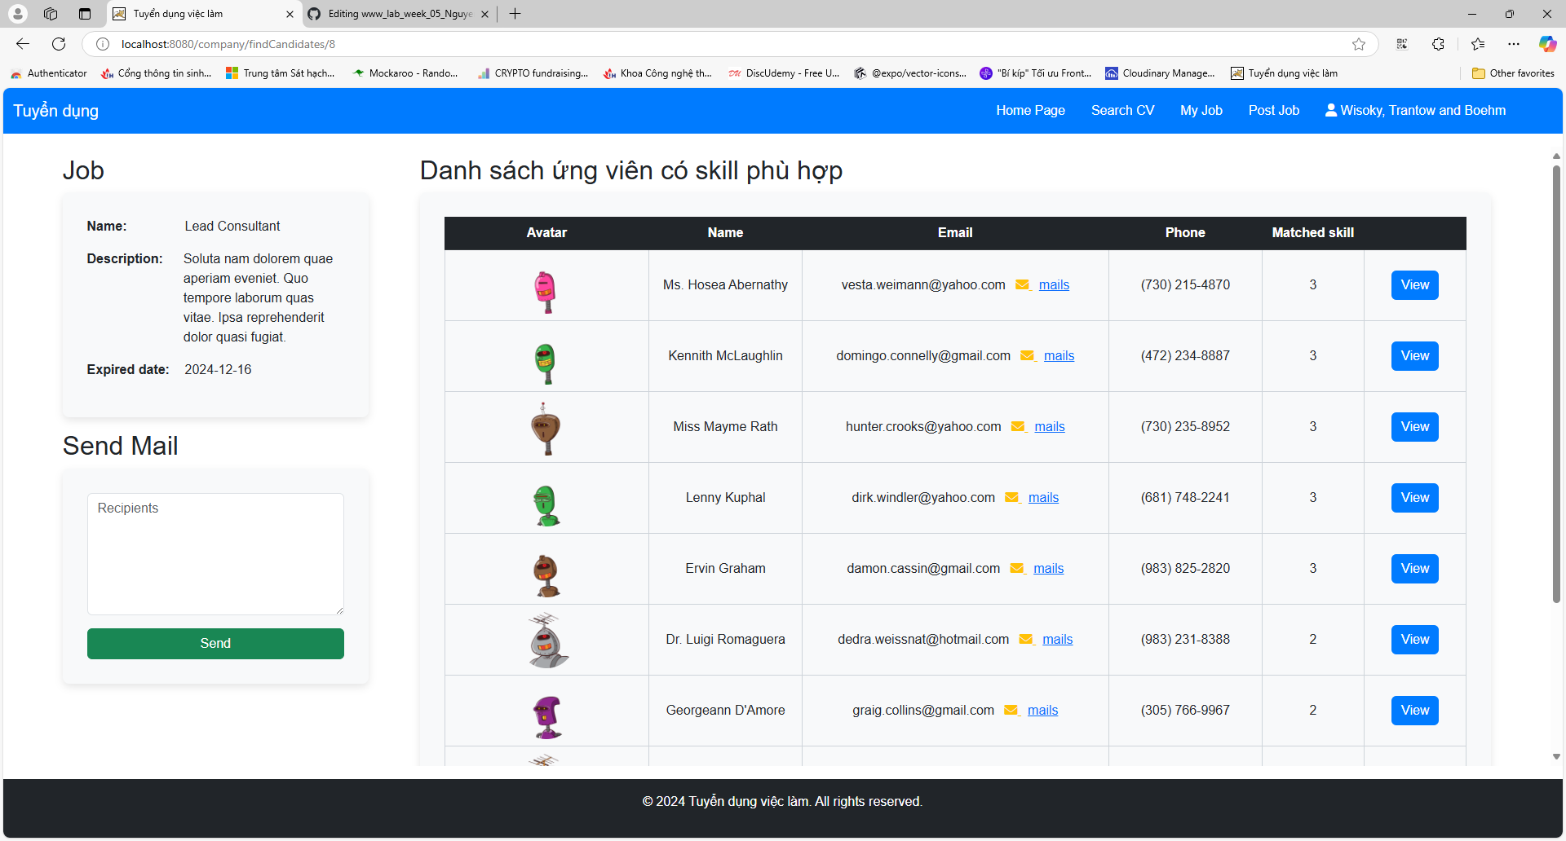

* **Chức năng gửi mail mời ứng viên ứng tuyển(có thể gửi đồng loạt)**

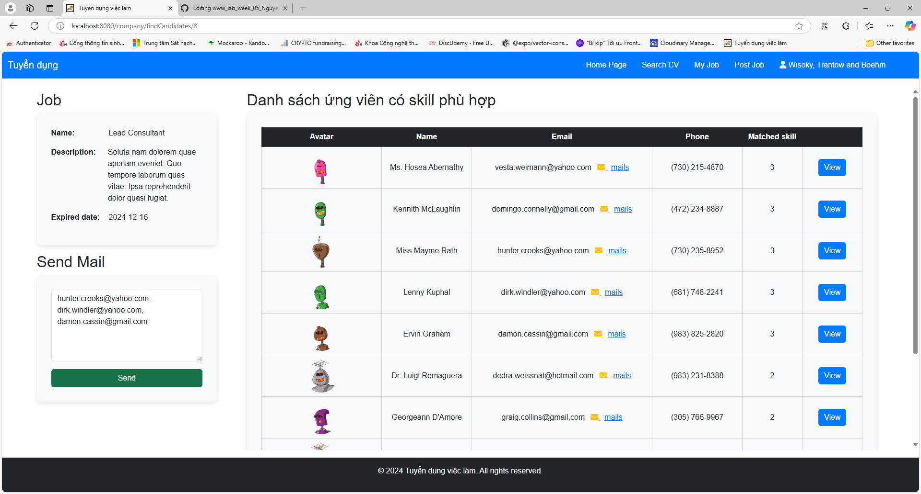Sau khi tiến hành tìm kiếm ứng viên, danh sách ứng viên sẽ hiển thị. Nhà tuyển dụng có thể gửi mail cho họ bằng cách nhấn vào biểu tượng email hoặc có thể gửi đồng loại bằng cách nhấn vào "mail" để gửi đồng loạt bằng họp thử Send Mail

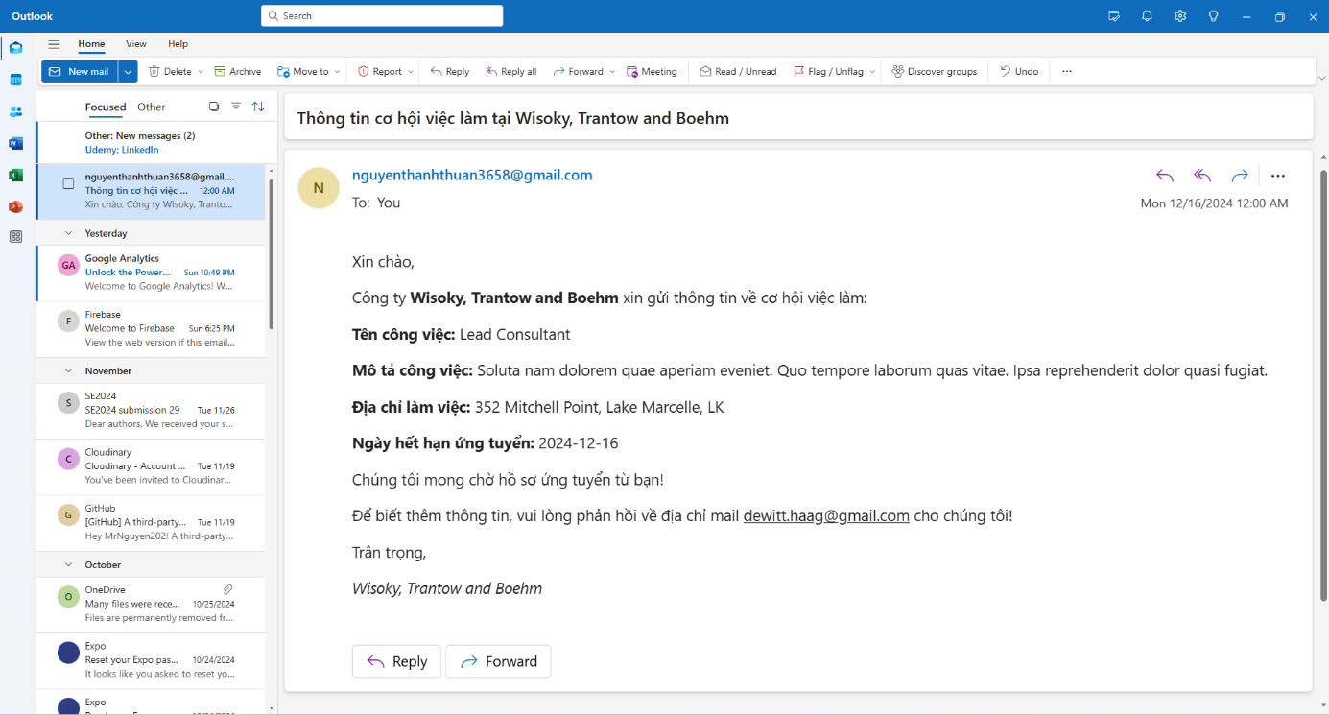Và đây là mail được gửi đến

* **Chức năng xem CV ứng viên**

Nhà tuyển dụng có thể xem CV của ứng viên bằng cách nhấn vào nút "View" ở bất cứ trang cần xem thông tin ứng viên

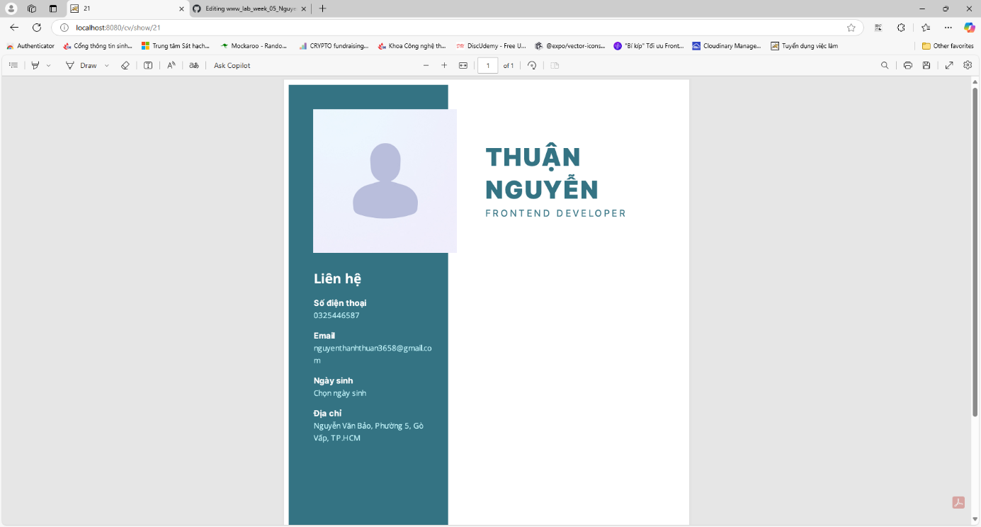Và được kết quả như sau:

1. **Phát triển**

* Chức năng tìm kiếm công việc
* Chức năng gợi ý kỹ năng cần học
* Chức năng tạo hồ sơ ứng viên(upload CV)
* Nâng cao bảo mật bằng Spring Sercurity
* Chức năng chat trực tuyến giữa nhà tuyển dụng và ứng viên
* Dự báo xu hướng phát triển công việc, các skill, ..v.v
* AI support

1. **Kết luận**

Trên đây là hướng dẫn cài đặt và sử dụng ứng dụng website tuyển dụng. Ứng dụng giúp kết nối nhà tuyển dụng và ứng viên một cách dễ dàng và nhanh chóng. Hy vọng rằng thông qua bài lab này, bạn sẽ có thêm kiến thức và kỹ năng trong việc xây dựng ứng dụng web sử dụng Spring Boot. Cảm ơn bạn đã theo dõi bài lab này!

# Tài liệu tham khảo

* Slide bài giảng của giảng viên
* Spring Boot - <https://docs.spring.io/>
* Youtube - <https://www.youtube.com>
* Google - <https://www.google.com>
* ChatGPT - <https://chat.openai.com>